Корректировка времени начислений

Начальное окно дополнительное обработки

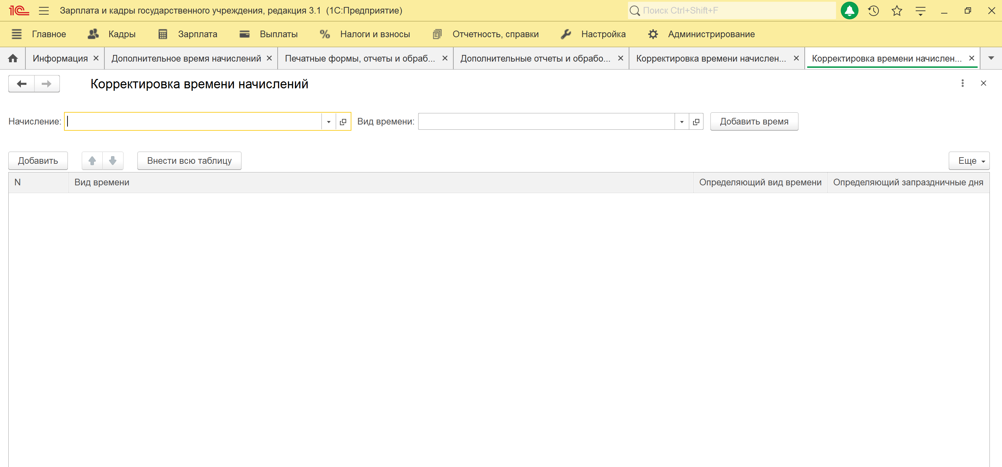

Выбираем начисление (1). Появляются виды времени, связанные с начислением.

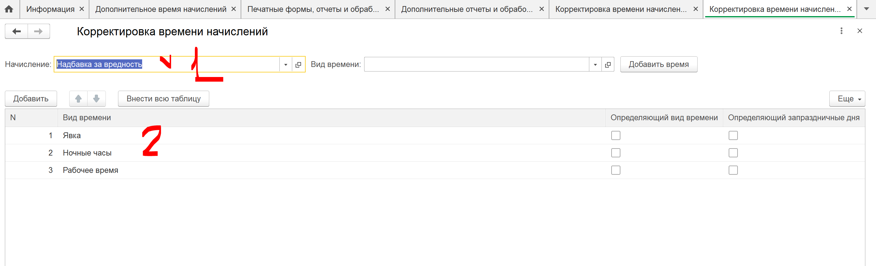

Можем проверить времена в самом начисление (на вкладке "Учет времени") -1,2,3

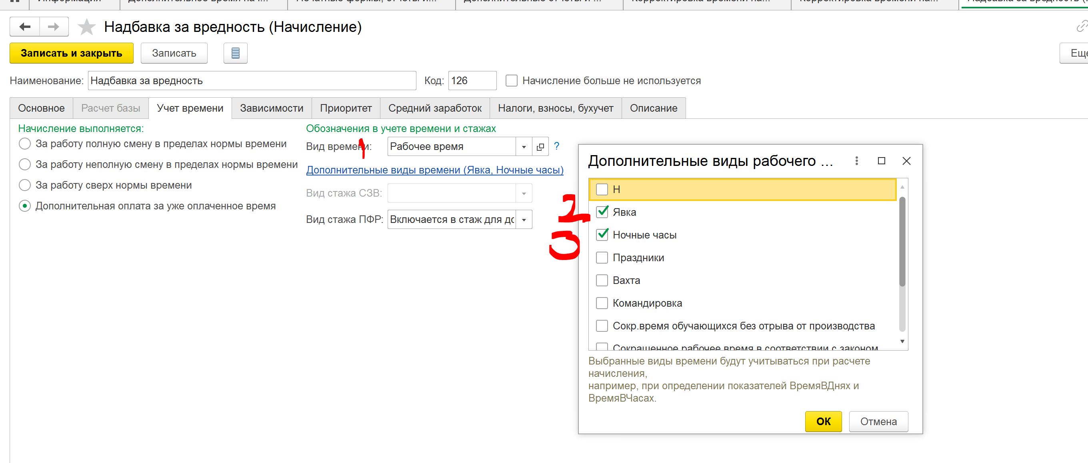

Мы можем:

1)Добавить время

1.1 Первый способ

1)Выбрали вид времени 2) Нажали кнопку добавить

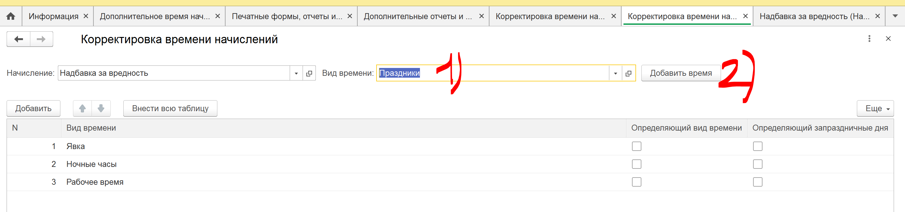

Будет добавлен выбранный вид времени

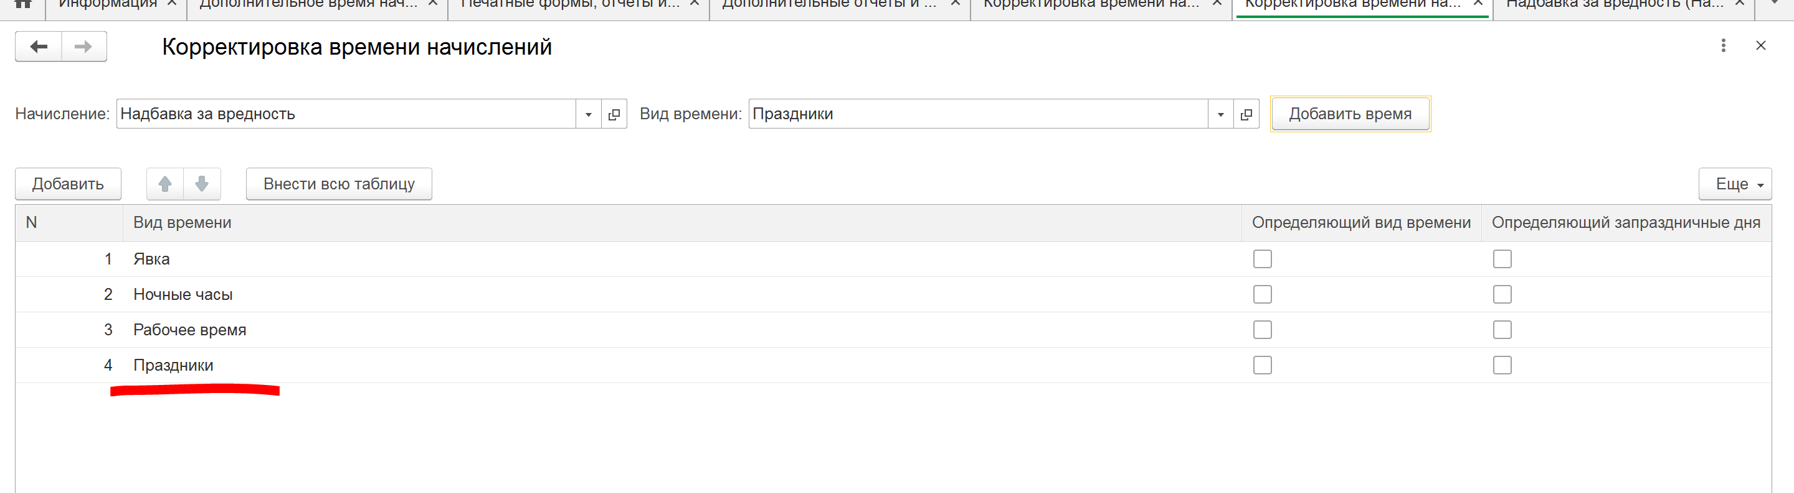

1.2 Второй способ –

Добавим время через саму табличную часть

1. Нажать кнопку добавить 2)в табличной части в появившейся строке выбрать время 3) нажать " Внести всю таблицу"

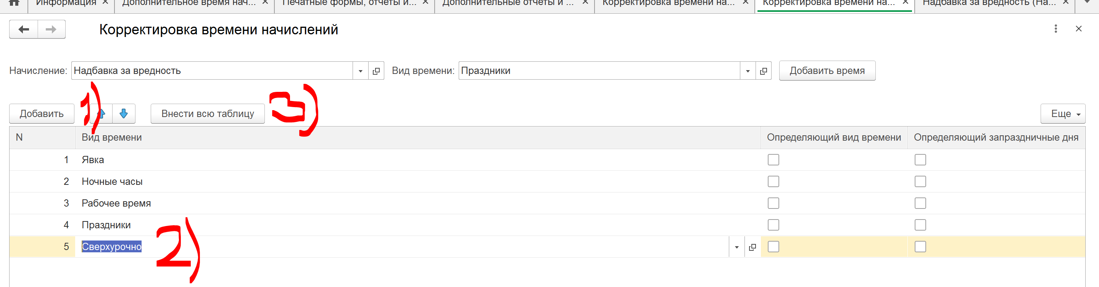

1. Удалить время

В таблице выделяем время и выбираем удалить

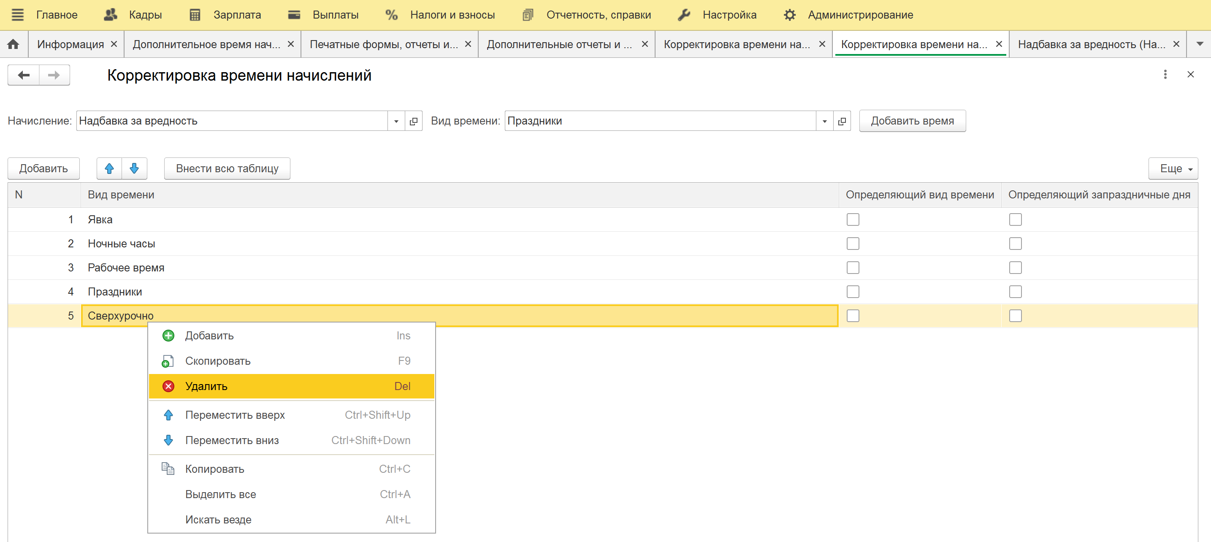

Нажимаем "Внести всю таблицу" – будут внесены те виды времени, что остались в таблице

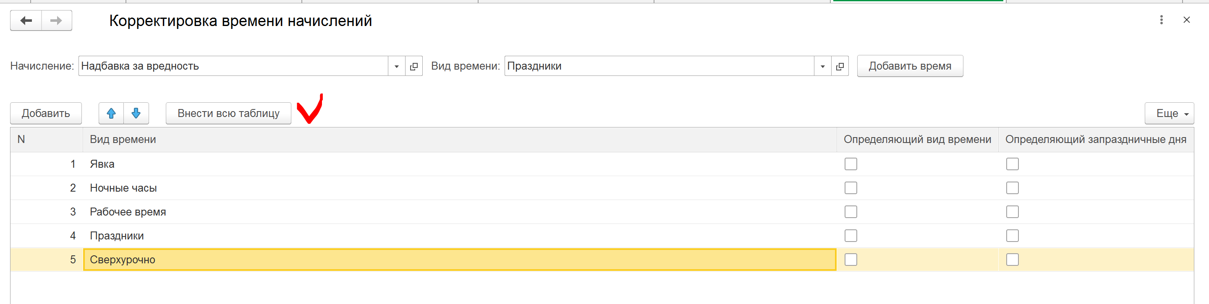

Примечание!

Удали строку "Рабочее время" не получится. Она будет восстанавливаться. Его надо изменять обработкой "Групповое изменение реквизитов"